МИНИСТЕРСТВО ОБРАЗОВАНИЯ И НАУКИ РОССИЙСКОЙ ФЕДЕРАЦИИ
Федеральное государственное бюджетное образовательное учреждение
высшего образования
«КУБАНСКИЙ ГОСУДАРСТВЕННЫЙ УНИВЕРСИТЕТ»

(ФГБОУ ВО «КубГУ»)

Физико-технический факультет

Кафедра теоретической физики и компьютерных технологий

КУРСОВОЙ ПРОЕКТ

АНАЛИЗ МЕТОДОВ ПРОГРАММНОГО УПРАВЛЕНИЯ В НЕГОЛОНОМНЫХ СИСТЕМАХ

Работу выполнила _________________________ Жученко Полина Олеговна
Курс 2
Направление 09.03.02 Информационные системы и технологии
Научный руководитель
канд.биолог. наук______________________________________ Н.Н.Куликова

Нормоконтролер инженер _______________________________ Г.Д.Цой

Краснодар 2018
СОДЕРЖАНИЕ

Введение…………………………………………………...……………… .3
1 Системы управления …………………………………………………… 4
1.1Актуальность…………………………………………………..….... 5
1.2 Описание методов…………………………………...……..……… 7
1.3 Математическая модель……………………………………….…. 12
2 Разработка ……………………………………………………...………. 15
2.1Пропорционально-интегрально-дифференцирующий
регулятор………...……………………………………………...……...15
2.2 Микроконтроллеры Arduino и Raspberry Pi…………..…………. 16
2.3 Компьютерное зрение…………………………………..………… 18
2.4 Разработка алгоритмов управления…………………………….... 23

Заключение………………………………………………………………..25
Список использованных источников…………………………………… 27

ВВЕДЕНИЕ
С древних времен человек хотел использовать предметы и силы природы в своих целях, то есть управлять ими. Управлять можно неодушевленными предметами (например, перекатывая камень на другое место), животными (дрессировка), людьми (начальник – подчиненный). Множество задач управления в современном мире связано с техническими системами – автомобилями, кораблями, самолетами, станками. Например, нужно поддерживать заданный курс корабля, высоту самолета, частоту вращения двигателя, температуру в холодильнике или в печи. Если эти задачи решаются без участия человека, говорят об автоматическом управлении. Теория управления пытается ответить на вопрос «как нужно управлять?». До XIX века науки об управлении не существовало, хотя первые системы автоматического управления уже были (например, ветряные мельницы «научили» разворачиваться навстречу ветру). Развитие теории управления началось в период промышленной революции. Сначала это направление в науке разрабатывалось механиками для решения задач регулирования, то есть поддержания заданного значения частоты вращения, температуры, давления в технических устройствах (например, в паровых машинах). Отсюда происходит название «теория автоматического регулирования». Позднее выяснилось, что принципы управления можно успешно применять не только в технике, но и в биологии, экономике, общественных науках. Процессы управления и обработки информации в системах любой природы изучает наука кибернетика. Один из ее разделов, связанный главным образом с техническими системами, называется теорией автоматического управления. Кроме классических задач регулирования, она занимается также оптимизацией законов управления, вопросами приспособляемости (адаптации). Иногда названия «теория автоматического управления» и «теория автоматического регулирования» используются как синонимы. Например, в современной зарубежной литературе вы встретите только один термин – control theory.
1 СИСТЕМЫ УПРАВЛЕНИЯ
В задачах управления всегда есть два объекта – управляемый и управляющий. Управляемый объект обычно называют объектом управления или просто объектом, а управляющий объект – регулятором. Например, при управлении частотой вращения объект управления – это двигатель (электромотор, турбина); в задаче стабилизации курса корабля – корабль, погруженный в воду; в задаче поддержания уровня громкости – динамик. Регуляторы могут быть построены на разных принципах. Во многих современных системах регуляторы – это микропроцессорные устройства, компьютеры. Они успешно управляют самолетами и космическими кораблями без участия человека пар на турбину. Современный автомобиль буквально «напичкан» управляющей электроникой, вплоть до бортовых компьютеров. Обычно регулятор действует на объект управления не прямо, а через исполнительные механизмы (приводы), которые могут усиливать и преобразовывать сигнал управления, например, электрический сигнал может «превращаться» в перемещение клапана, регулирующего расход топлива, или в поворот руля на некоторый угол. Чтобы регулятор мог «видеть», что фактически происходит с объектом, нужны датчики. С помощью датчиков чаще всего измеряются те характеристики объекта, которыми нужно управлять. Кроме того, качество управления можно улучшить, если получать дополнительную информацию измерять внутренние свойства объекта. Итак, в типичную структуру системы управления входят объект, регулятор, привод и датчики. Однако, набор этих элементов – еще не система. Для превращения в систему нужны каналы связи, через них идет обмен информацией между элементами. Для передачи информации могут использоваться электрический ток, воздух (пневматические системы), жидкость (гидравлические системы), компьютерные сети. Взаимосвязанные элементы – это уже система, которая обладает (за счет связей) особыми свойствами, которых нет у отдельных элементов и любой их комбинации. Основная интрига управления связана с тем, что на объект действует окружающая среда внешние возмущения, которые «мешают» регулятору выполнять поставленную задачу. Большинство возмущений заранее непредсказуемы, то есть носят случайный характер. Кроме того, датчики измеряют параметры не точно, а с некоторой ошибкой, пусть и малой. В этом случае говорят о «шумах измерений» по аналогии с шумами в радиотехнике, которые искажают сигналы. Подводя итого, можно нарисовать структурную схему системы управления (рисунок 1).

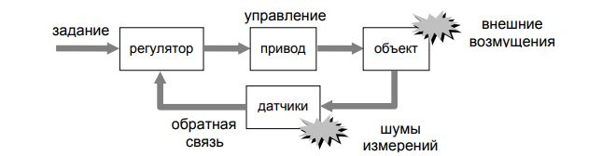

Рисунок 1 - Структурная схема системы управления

1.1АКТУАЛЬНОСТЬ

Мной был сделан выбор в пользу именно данного направления исследований ввиду наибольшей востребованности, более подробном изучении и применении, непосредственно, на практике данной области в робототехнике.
Моя цель в данной курсовой работе это анализ неголономных систем — вопросам их существования, устойчивости, управления и стабилизации — посвящена данная работа. Все более отчетливо прослеживается тенденция активнейшего развития робототехнических систем. При этом направления робототехники охватывают все больше сфер общественной жизни и становятся разнообразней. Что интересно – прогресс в этом направлении акселлерируется непосредственно обществом, поскольку каждое достижение этой сферы способствует улучшению жизни. Вообще, робототехника как перспективное направление уже превратилась в неотъемлемую часть нынешней промышленной революции, ключевыми факторами которой стали роботизация производства и обширное внедрение аддитивных технологий. Хотя роботизированные системы нашли применение уже далеко за пределами непосредственно промышленности, даже сегодня достаточно сложно спрогнозировать, как именно эта сфера изменит повседневную жизнь. Однако основные направления развития робототехники уже можно отследить – их пять. Бытовые роботы. Уже мало кого удивляют автоматизированные уборщики или пылесосы, но ожидается скачкообразное развитие этой тенденции. Вскоре в большинстве домов появятся роботы, запрограммированные на исполнение повседневных задач и всевозможных хозяйственных работ – в течение 5–10 лет ожидается прирост домашней сервисной роботизированной техники на 400 %. Эксперты полагают, что здесь машинам будет отдана работа, не влекущая за собой социально-опасных последствий (уборка, стирка), но в обозримом будущем люди не уступят приготовление пищи и уход за детьми. Групповая робототехника. Достаточно проблематичная тенденция в качестве направления робототехники. Ученые работают над созданием робототехнических систем, состоящих из отдельных небольших машин, которые децентрализовано взаимодействуют друг с другом и окружающим миром – самоорганизующийся рой. Основное препятствие к реализации данной цели – создание аппаратного обеспечения, достаточно компактного и мощного для организации связи. Медицинские роботы. Одна из наиболее мотивированных сфер, поскольку от её развития напрямую зависит спасение человеческих жизней. Уже сегодня машины повсеместно используются при проведении хирургических операций и многих других процедур. Ежегодный прирост автоматизированных машин в медицине составляет 20 % и более. Киборги. Здесь робототехника как перспективное направление играет особенную роль, поскольку является единственной возможностью полноценно заменять конечности и отдельные органы людям, нуждающимся в протезах того или иного рода. Спрос на продукцию этого рода очень велик, а возможности сферы стали более обширными после возникновения 3D-биопринтинга. Искусственный интеллект. Появление интеллектуальных машин и программного обеспечения, способного самостоятельно существовать и действовать в окружающей среде. И хотя действительно самостоятельного ИИ пока не существует, вероятность его возникновения в ближайшие 20 лет чрезвычайно высока.

1.2 ОПИСАНИЕ МЕТОДОВ

Для управления неголономной системой мы будем использовать метод Viola Jones. Основные принципы, на которых основан метод, таковы:
-используются изображения в интегральном представлении, что позволяет вычислять быстро необходимые объекты;
-используются признаки Хаара, с помощью которых происходит поиск нужного объекта (в данном контексте, лица и его черт);
-используется бустинг (от англ. boost – улучшение, усиление) для выбора наиболее подходящих признаков для искомого объекта на данной части изображения;
-все признаки поступают на вход классификатора, который даёт результат «верно» либо «ложь»[4];
-используются каскады признаков для быстрого отбрасывания окон, где не найден объект;
Обучение классификаторов идет очень медленно, но результаты поиска лица очень быстры, именно поэтому был выбран данный метод распознавания лиц на изображении. Виола-Джонс является одним из лучших по соотношению показателей эффективность распознавания/скорость работы. Также этот детектор обладает крайне низкой вероятностью ложного обнаружения лица. Алгоритм даже хорошо работает и распознает черты лица под небольшим углом, примерно до 30 градусов. При угле наклона больше 30 градусов процент обнаружений резко падает. И это не позволяет в стандартной реализации детектировать повернутый объект под произвольным углом, что в значительной мере затрудняет или делает невозможным использование алгоритма в современных производственных системах с учетом их растущих потребностей [4]. Требуется подробный разбор принципов, на которых основан алгоритм Виолы-Джонса. Данный метод в общем виде ищет объект и черты объекта по общему принципу сканирующего окна [5]. Принцип сканирующего окна, в общем виде, задача обнаружения объекта на цифровом изображении выглядит именно так: имеется изображение, на котором есть искомые объекты. Оно представлено двумерной матрицей пикселей размером w*h, в которой каждый пиксель имеет значение:
— от 0 до 255, если это черно-белое изображение;
— от 0 до 2553, если это цветное изображение (компоненты R, G, B).
в результате своей работы, алгоритм должен определить объект и его очертания и пометить их – поиск осуществляется в активной области изображения прямоугольными признаками, с помощью которых и описывается найденное объект и его очертания:
rectanglei = {x,y,w,h,a}, (1.1)
где x, y – координаты центра i-го прямоугольника, w – ширина, h – высота, a – угол наклона прямоугольника к вертикальной оси изображения [5]. Иными словами, применительно к рисункам и фотографиям используется подход на основе сканирующего окна (scanning window):сканируется изображение окном поиска (так называемое, окно сканирования), а затем применяется классификатор к каждому положению. Система обучения и выбора наиболее значимых признаков полностью автоматизирована и не требует вмешательства человека, поэтому данный подход работает быстро. Задача поиска и нахождения объектов на изображении с помощью данного принципа часто бывает очередным шагом на пути к распознаванию характерных черт, к примеру, верификации человека по распознанному лицу или распознавания мимики лица. Для того, чтобы производить какие-либо действия с данными, используется интегральное представление изображений [3] в методе Виолы-Джонса. Такое представление используется часто и в других методах, к примеру, в вейвлет-преобразованиях, SURF и многих других разобранных алгоритмах. Интегральное представление позволяет быстро рассчитывать суммарную яркость произвольного прямоугольника на данном изображении, причем какой бы прямоугольник не был, время расчета неизменно. Интегральное представление изображения – это матрица, совпадающая по размерам с исходным изображением. В каждом элементе ее хранится сумма интенсивностей всех пикселей, находящихся левее и выше данного элемента. Элементы матрицы рассчитываются по следующей формуле:
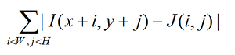 (1.2)
где I(i,j) — яркость пикселя исходного изображения [6]. Каждый элемент матрицы L[x,y] представляет собой сумму пикселей в прямоугольнике от (0,0) до (x,y), т.е. значение каждого пикселя (x,y) равно сумме значений всех пикселов левее и выше данного пикселя (x,y). Расчет матрицы занимает линейное время, пропорциональное числу пикселей в изображении, поэтому интегральное изображение просчитывается за один проход. Расчет матрицы возможен по формуле 1.3:
L(x,y) = I(x,y) – L(x-1,y-1) + L(x,y-1) + L(x-1,y) (1.3)
По такой интегральной матрице можно очень быстро вычислить сумму пикселей произвольного прямоугольника, произвольной площади. Признак Хаара — отображение f: X => Df, где Df — множество допустимых значений признака. Если заданы признаки f1,…,fn, то вектор признаков x = (f1(x),…,fn(x)) называется признаковым описанием объекта x ∈ X. Признаковые описания допустимо отождествлять с самими объектами. При этом множество X = Df1* …* Dfn называют признаковым пространством [1].
Признаки делятся на следующие типы в зависимости от множества Df:
- бинарный признак, Df = {0,1};
- номинальный признак: Df — конечное множество;
- порядковый признак: Df — конечное упорядоченное множество;
- количественный признак: Df — множество действительных чисел.
Естественно, бывают прикладные задачи с разнотипными признаками, для их решения подходят далеко не все методы. В стандартном методе Виолы – Джонса используются прямоугольные признаки, они называются примитивами Хаара (рисунок 2).
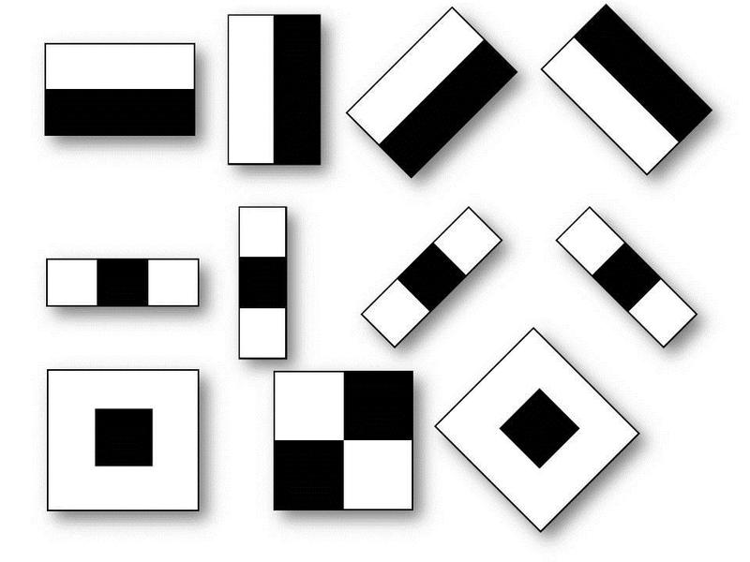
Рисунок 2 - Примитивы Хаара

В расширенном методе Виолы – Джонса, использующемся в библиотеке OpenCV используются дополнительные признаки (рисунок 3).
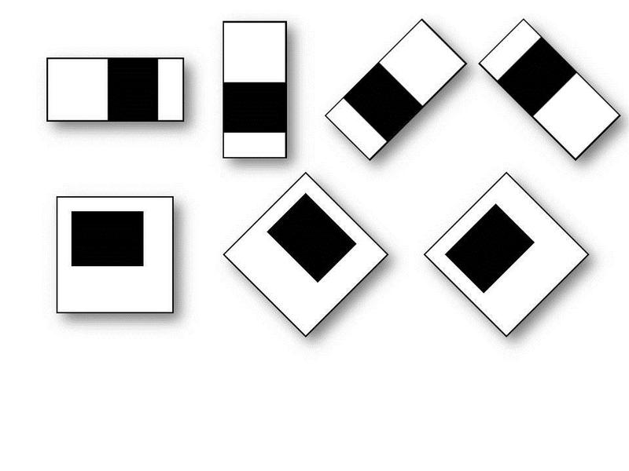
Рисунок 3 – Дополнительные признаки
Вычисляемым значением такого признака будет: F = X-Y, (1.5).
где X – сумма значений яркостей точек закрываемых светлой частью признака, а Y – сумма значений яркостей точек закрываемых темной частью признака. Для их вычисления используется понятие интегрального изображения, рассмотренное выше. Признаки Хаара дают точечное значение перепада яркости по оси X и Y соответственно.
1.3 МАТЕМАТИЧЕСКАЯ МОДЕЛЬ
Изучение неголономных механических систем — специальный раздел механики. Неголономными системами называются механические системы, стеснённые неинтегрируемыми связями, которые налагаются на скорости точек системы, но не на положение системы. Неголономные связи возникают в системах при качении твёрдых тел по поверхности без скольжения [2]. Неголономные системы служат моделями многих технических объектов, не только механических, но и электромеханических. В связи с развитием робототехники все более актуальным становятся задачи исследования динамики, устойчивости и стабилизации неголономных механических систем, которые представляют собой базовые модели разнообразных колёсных роботов. Изучение различных теоретических вопросов неголономных систем представляет большой интерес и является предметом исследований многих учёных как в России, так и за рубежом. Особый интерес представляет исследование устойчивости и возможностей стабилизации рабочих режимов технических объектов, которыми во многих случаях являются стационарные движения Задача стабилизации состоит в том, чтобы надлежащим выбором управляющих воздействий, приложенных как по циклическим, так и по позиционным координатам (или по части этих координат), сделать СД асимптотически устойчивым (или просто устойчивым) по отношению к позиционным координатам, позиционным и циклическим скоростям. Аналогичным образом можно сформулировать нашу задачу об оптимальной стабилизации стационарных движений, в которой требуется выбрать управляющие воздействия так, чтобы обеспечить минимизацию некоторого функционала, характеризующего определённые требования к системе. Для решения задач стабилизации установившихся движений голономных механических систем с циклическими координатами ранее был предложен подход, основанный на линейной теории управления. В последнее время в связи с развитием робототехники усилился интерес к изучению движений мобильных (колёсных) роботов, механическими моделями, которых служат неголономные системы с циклическими координатами. Особый интерес представляют задачи обеспечения устойчивости (задачи стабилизации) установившихся движений этих роботов [3]. Особенностью постановки задачи о стабилизации неголономных систем (как и задачи устойчивости) является то, что в состав системы уравнений возмущённого движения входят уравнения связей (за исключением систем Чаплыгина). Я взяла разработанный ранее подход к решению задач стабилизации голономных систем на неголономные системы. Введём отклонения от стационарного движения:
xi = qi − qi0, yα = ˙qα − ωα, zρ = qρ − qρ0 (2.1)
и запишем уравнения возмущённого движения, вводя управляющие воздействия и выделив линейные члены:
Ax¨ + Cy˙ = W1x + D1x˙ + P1y + V1z + F(1)u(1) + DT
3 F(2)u(2) + X(x, x, y, z, u ˙ ),
CT x¨ + By˙ = W2x + D2x˙ + P2y + V2z + F(3)u(3) + P T (2.2)
3 F(2)u(2) + Y (x, x, y, z, u ˙ ),
z˙ = W3x + D3x˙ + P3y + V3z + Z(x, x, y, z, u ˙ ).
Здесь F(1)u(1), F(2)u(2), F(3)u(3) с u(1) размерности r1 × 1, u(2) размерности r2 × 1, u(3) размерности r3 × 1 — линейные части управляющих воздействий, приложенных соответственно по координатам qi, qρ, qα. Система имеет наиболее общую структуру, из которой как частные случаи могут быть получены уравнения возмущённого движения в следующих окрестностях:
1) положений равновесия голономной системы (k = l = n = m, y ≡ 0, z ≡ 0);
2) положений равновесия неголономной системы со связями общего вида: (l = k, m = n, y ≡ 0);
3) голономных систем (l = n, z ≡ 0);
4) неголономных систем Чаплыгина (m = l, z ≡ 0).
При выполнении определённых условий, возникающих в разных задачах, как уже указывалось, структура уравнений возмущённого движения может существенно упрощаться. Уравнение измерений представим в виде:
σ = H1x + H2x˙ + H3y + H4z (2.3)
Здесь σ размерности s × 1 — линейная часть вектора измерений, H1,...,H4 — постоянные матрицы соответствующих размеров [3]. Линеаризованные уравнения движения в форме и уравнения измерений являются основными при решении задачи стабилизации установившихся движений неголономных систем со стационарными связями. Решение задачи стабилизации включает в себя следующие шаги :
1) выяснение принципиальных возможностей стабилизации, которое сводится к исследованию управляемости системы;
2) определение рационального состава измерительной информации о состоянии системы (о величинах x, y, x˙, z), необходимой для построения стабилизирующего управления, которое сводится к анализу наблюдаемости системы;
3) построение самого алгоритма стабилизации, например, по оценке вектора состояния системы, которая строится на основе определённой выше измерительной информации;
4) анализ устойчивости нелинейной системы, замкнутой выбранным линейным управлением [2];
2 РАЗРАБОТКА
Для самого анализа методов программного управления в неголономных системах было решено построить стенд для визуализации.
2.1 ПРОПОРЦИОНАЛЬНО-ИНТЕГРАЛЬНО-
ДИФФЕРЕНЦИРУЮЩИЙ РЕГУЛЯТОР
Для корректного регулирования системы было решено реализовать пропорционально-интегрально-дифференцирующий (ПИД) регулятор. Это устройство в управляющем контуре с обратной связью. Используется в системах автоматического управления для формирования управляющего сигнала с целью получения необходимых точности и качества переходного процесса. ПИД-регулятор формирует управляющий сигнал, являющийся суммой трёх слагаемых, первое из которых пропорционально разности входного сигнала и сигнала обратной связи (сигнал рассогласования), второе — интеграл сигнала рассогласования, третье — производная сигнала рассогласования. Для своей работы требует настройки 3х коэффициентов под конкретный объект, позволяющие подобрать процесс регулирования согласно требованиям. Обладая простым физическим смыслом и простой математической записью, применяется широко и часто в регуляторах температуры, регуляторах расхода газа и других системах, где требуется поддерживать некий параметр на заданном уровне, с возможными переходами между разными заданными уровнями. Разумеется, существуют более сложные регуляторы, позволяющие более точно и быстро и с меньшими перерегулированиями выходить на заданные параметры, а также учитывающие нелинейность или гистерезис регулируемого объекта, однако они обладают большей вычислительной сложностью и сложнее в настройке.
Несмотря на свою простоту как физического смысла, так и математической записи:
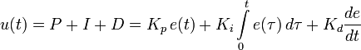
При программной реализации ПИД регулятора очень часто допускают ошибки, которые встречаются даже в поверенных приборах автоматики.

2.2 МИКРОКОНТРОЛЛЕРЫ ARDUINO И RASPBERY PI.
Непосредственно само «общение» с Arduino производилось по serial-порту (рисунок 4).
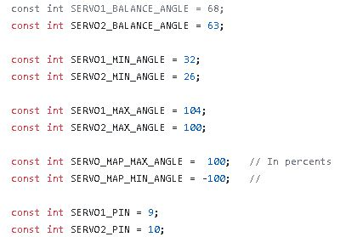

Рисунок 4 – Контакт с Arduino

Весь код был написан и запущен на raspberry pi, поэтому проблем с общением по serial порту не было. Углы на Arduino посылались в виде строчки "[ANGLE_X]:[ANGLE_Y]$", где ANGLE_X и ANGLE_Y отвечали соответственно за наклон по своей оси и менялись в пределах от -100 до 100 (углы в процентах). Чтобы отослать эту строчку, я просто прописывала в файл вида "/dev/tty.usbmodem1421". Arduino получала по serial порту строчку и после выставляла на сервоприводах нужные углы (Рисунок 5).
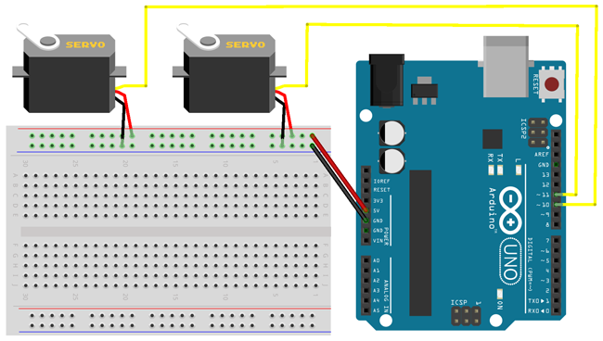

Рисунок 5- Схема подключения

2.3 КОМПЬЮТЕРНОЕ ЗРЕНИЕ
Мы должны помнить, что одним из важных факторов хорошей работы системы все же является учет внешних факторов, таких как сдвиг, размер, поворот, освещение объекта, чтобы работа платформы не была нарушена [6,7].
Чтобы распознать объект мы должны сопоставить шаблон, для этого нам необходимо:

-Зафиксировать объект (рисунок 6)
-Описать объект его изображением – шаблоном (pattern)

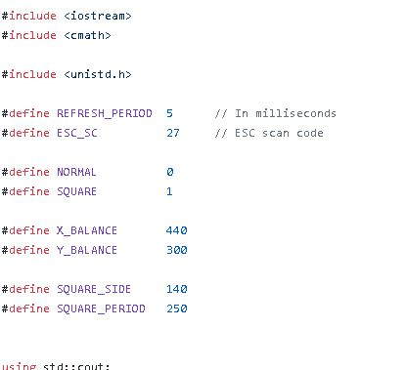

Рисунок 6 –Баланс

-Находим объект в изображении (рисунок 7)

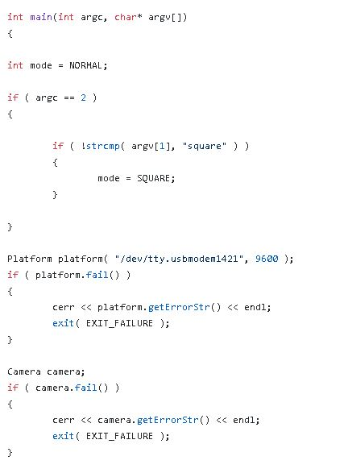

Рисунок 7 – Поиск

-Ограничиваем возможные преобразования (внешние)
-Будем искать объект в изображении путём попиксельного сравнения шаблона и всех фрагментов изображения (рисунок 8).

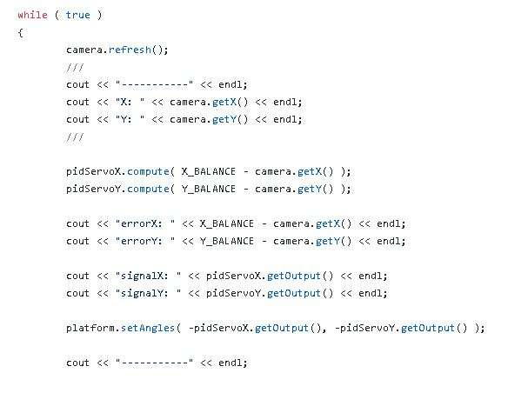

Рисунок 8 – Сравнение

Само нахождение объекта мы делаем в несколько этапов:
- - Шаг 1. Убираем цвет и превращаем изображение в матрицу яркости.
- -Шаг 2. Накладываем на нее одну из квадратных масок — они называются признаками Хаара. Проходимся с ней по всему изображению, меняя положение и размер.
- -Шаг 3. Складываем цифровые значения яркости из тех ячеек матрицы, которые попали под белую часть маски, и вычитаем из них те значения, что попали под черную часть. Если хотя бы в одном из случаев разность белых и черных областей оказалась выше определенного порога, берем эту область изображения в дальнейшую работу. Если нет — забываем про нее, здесь лица нет.
- -Шаг 4. Повторяем с шага 2 уже с новой маской — но только в той области изображения, которая прошла первое испытание (Рисунок 9).

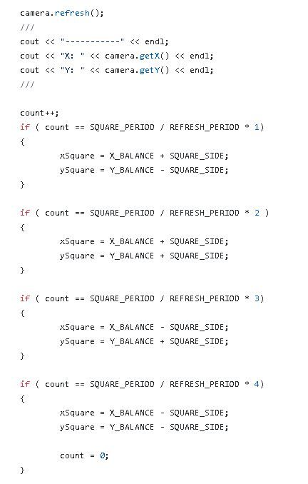

Рисунок 9 –Новая маска
2.4 КОНСТРУЦИЯ
Сама конструкция платформы должна работать и взаимодействовать между собой по предложенной схеме (рисунок 10).
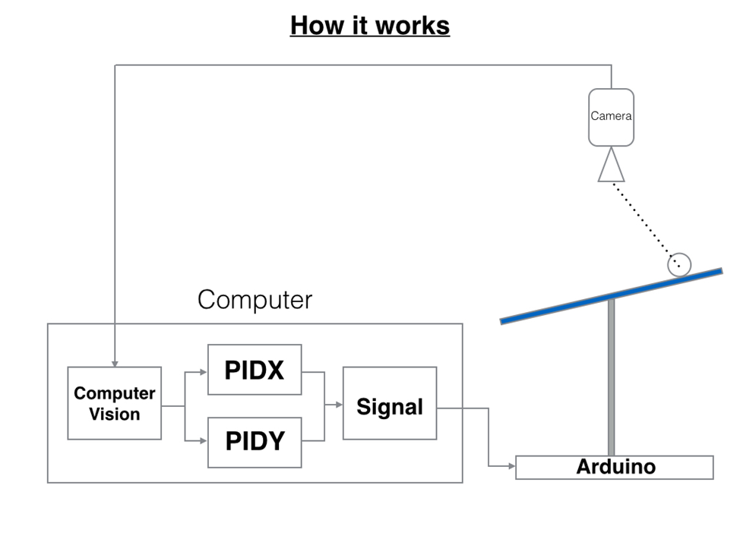

Рисунок 10 –Конструкция.

Этапы работы стабилизации системы:
- Веб камера передает изображение на Raspberry Pi.
- По изображению определяются координаты шарика.
- Координаты подаются на вход PID регуляторов (2 независимых регулятора по X и по Y), и регуляторы считают углы, на которые должны повернуться сервоприводы.
- Углы передаются на Arduino и выставляются на сервоприводах.
Само проектирование механики платформы было решено что объектом управления в данном комплексе является совокупность аппаратную вычислительной платформу Arduino и микроконтроллера нового поколения raspberry pi 3 model B, платформа будет закреплена на шаровой опоре, наклоняться будет с помощью 2-х сервоприводов, закрепленных на дощечке, на которой будет держаться вся конструкция. Сервоприводы были использованы TOWER PRO MG996R (рисунок), с моментом 9.4 кг/см, из-за их наибольшей мощности, для дальнейшего развития проекта. (рисунок 11).

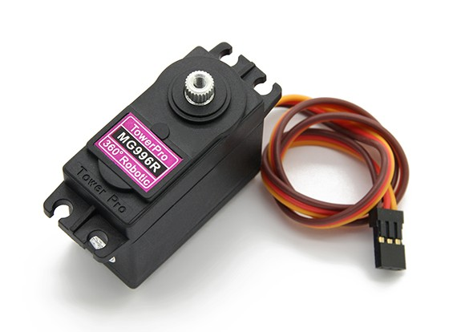
Рисунок 11 - TOWER PRO MG996R
Платформу, тяги, некоторые крепления решено было вырезать из орг. стекла. Снизу на платформу было решено прикрепить крестовину, чтобы уже на нее крепить и шаровую опору, и угловые крепления для тяг. Путём математических вычислений были определены углы, когда платформа параллельна полу, определили максимальный и минимальный углы (±13 градусов).

ЗАКЛЮЧЕНИЕ
Современные технологии призваны служить человечеству, помогать ему достигать еще больших высот. Во-первых, роботы уже стали частью новой промышленной революции, основные черты которой — роботизация производства и широкое внедрение аддитивных технологий (3D-печати). Эти процессы дополняют друг друга, поскольку внедрение 3D-печати существенно снижает объемы сборочных работ и количество видов механообработки. Во-вторых, робототехника становится общим двигателем любой индустрии, поскольку она способствует как НИОКР, так и производству изделий точной механики, электротехники, электроники, оптики, композитных материалов и т. д. И, в-третьих, развитие робототехники уже сегодня позволяет решать различные социальные проблемы, такие как ограничение миграции низкоквалифицированной рабочей силы, уход за престарелыми людьми, снижение человеческих потерь в военных конфликтах и на транспорте. Прогресс в робототехнике весьма нагляден, поэтому в ближайшие десять лет можно ожидать следующих событий:
1. Появление и начало массового внедрения роботизированного транспорта, т. е. транспорта без человека-водителя. Этот процесс идет не так быстро, как хотелось бы, но через десятилетие он достигнет той черты, когда будет окончательно принят обществом в развитых странах.
2. В области военной робототехники беспилотная авиация (БПЛА) продолжит вытеснять летчиков из ВВС. Скорее всего, соотношение летательных аппаратов будет стремиться к соотношению 80:20 в пользу беспилотников. Аналогично будет нарастать замена военнослужащих роботами и во всех других видах вооруженных сил.
3. Сформируется устойчивый рынок сервисных роботов, в первую очередь домашних, на которых лягут такие функции, как уборка и охрана жилища, присмотр за детьми, приготовление пищи и организация досуга членов семьи. Следует ожидать появления всевозможных роботов-сиделок, обучающих роботов. В этом направлении существует колоссальное количество разработок, и, я думаю, в ближайшие 5-10 лет практически каждая семья обзаведется хотя бы одним сервисным роботом того или иного типа. В настоящее время из-за бурного развития робототехники происходит появление новых видов роботов, количество их растет, но в будущем, полагаю, произойдет универсализация, и количество типов роботов будет сокращаться. То есть, один и тот же сервисный робот будет, по мере необходимости, выступать в разных ипостасях. Из-за чего изучение и усовершенствование методов анализа управления неголономных систем одно из самых востребованных направлений.

СПИСОК ИСПОЛЬЗОВАННОЙ ЛИТЕРАТУРЫ
1 Зегжда С.А. Солтаханов Ш.Х. Юшков М.П. Неголономная механика/ Под редакцией проф.П.Е. Товстика. -М.:ФИЗМАТЛИТ.2009.-344с.
2 Рыков В.Т. Основы аналитической механики. Учебное пособие. Краснодар. Кубан. Гос. Ун-т.2007. -99 с.
3 Основы механики голономных и неголономных систем. - М.: ФИЗМАТЛИТ, 2013. - 184 с.
4 Хоккинс Д. Об интеллекте. М.: Издательский дом «Вильямс», 2007, 240 с.
5 Литвинов Ю. В., Мазулина В. В., Фролов С. Н. Использование веб-камеры для обнаружения препятствия на пути движения мобильного робота // Сб. матер. МНПК „Системы обработки информации. Информационные проблемы теории акустических, радиоэлектронных и информационных систем“. Харьков, 2013. Вып. 7 (114). С. 36.
6 Форсайт Д., Понс Ж. Компьютерное зрение. Современный подход. М.: Вильямс, 2004. 928 с.
7 Шапиро Л., Стокманн Дж. Компьютерное зрение. М.: Бином. Лаборатория знаний, 2006. 752 с.

